Daljinski sistemi
Toplota

Aljaž Požin
S-3.b
24.1.2017
Kazalo:
- Daljinski sistemi………………………………………………… 4 str.
- Daljinski sistem za toploto………………………………… 5 str.
- Daljinsko ogrevanje v Sloveniji………………………… 6 str.
- Viri …………………………………………………………………… 7 str.

- Daljinski sistemi

Distribucijski sistemi toplote in hladu ter distribucijski sistemi drugih energetskih plinov so dandanes med najzanesljivejšimi, okoljsko in stroškovno sprejemljivimi sistemi oskrbe končnih odjemalcev s toploto in drugimi energetskimi plini.

Objekti, priključeni na daljinski energetski sistem, ne potrebujejo lastnega proizvodnega vira ogrevanja oziroma hlajenja, sam sistem pa jim zagotavlja dragocene prednosti oskrbe, kot so:

- večja energetska učinkovitost
- boljše varovanje okolja
- enostavno delovanje in vzdrževanje
- zanesljivost
- udobje in priročnost

- Daljinski sistem za toploto

Daljínsko ogrévanje je način ogrevanja stavb, pri katerem toploto prenašamo od večjega vira toplote k porabnikom po ceveh.. Snov s katero prenašamo toploto je voda. Vir toplote je toplarna. Toplarna je postroj v katerih se sočasno proizvaja električna energija in toplota. Z daljinskim ogrevanjem nadomestimo manjše ogrevalne naprave po stavbah.
Daljinsko ogrevanje je v prednosti pred individualnim ogrevanjem, če uporabljamo goriva, ki v manjših kuriščih slabo zgorevajo, zlasti premog, manjvredna biomasa ali komunalni odpadki. Daljinsko ogrevanje omogoča obratovanje večjega toplotnega vira s soproizvodnjo ali izrabo odpadne toplote iz termoelektrarn ali industrijskih obratov. Slaba stran daljinskega ogrevanja je visok začetni strošek za izgradnjo cevnega omrežja ter izgube v omrežju.
Novejši sistemi temeljijo na obtoku vroče (nad 100ºC) tople vode. Gospodarnost vira toplote in zmanjšanje izgub narekujejo čim nižjo temperaturo vode v obtoku, vendar morajo biti nižji temperaturi prilagojene tudi naprave za ogrevanje v stavbah. 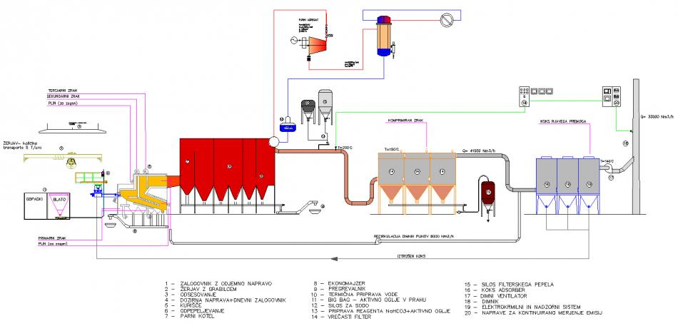
- Daljinsko ogrevanje v Sloveniji

V Sloveniji je pokritost s sistemi daljinskega ogrevanja 22 % oziroma od 210 občin jih ima le 47 daljinske sisteme ogrevanja. Največja pokritost s sistemom daljinskega ogrevanja in najnižja cena je v Šaleški dolini, kjer so priklopljeni vsi mestni objekti zatorej v mestu ni lokalnih oz. individualnih kurišč. Cene MWh daljinske toplote so se v Sloveniji leta 2010 gibale med 25 in 93 EUR. Večja sistema daljinskega ogrevanja v Sloveniji sta v Velenju - Šaleški dolini in Ljubljani. Skupna Slovenska inštalirana proizvodna in distribucijska toplotna moč vseh ogrevalnih sistemov znaša 1,7 GW.

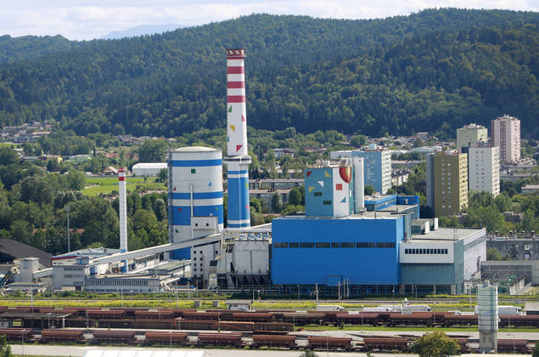

- Viri
https://sl.wikipedia.org/wiki/Daljinsko_ogrevanje
http://www.delo.si/gospodarstvo/makromonitor/ljubljanska-toplarna-zeli-podraziti-ogrevanje-za-20-odstotkov.html
http://www.ekosola.si/2014-15/projekti/ekokviz-za-ss-energija-je-zivljenje/

